

LOGO DE LA VILLE



**LOGO ALTOPICTUS**

**Madame, Monsieur,**

**Un piège pondoir à moustique installé dans votre quartier a permis l’observation d’un œuf de moustique tigre. Votre aide est précieuse pour empêcher son implantation !**

Le moustique tigre (*Aedes albopictus*) fait l’objet d’un suivi spécifique car il peut, dans certaines conditions très particulières, transmettre la dengue, le chikungunya ou le Zika*. Une fois bien implanté dans un secteur, il est très difficile de l’éliminer.

Le dispositif de surveillance mis en place dans la région par l’Agence Régionale de Santé, en lien avec ALTOPICTUS, opérateur habilité pour la surveillance entomologique et la lutte anti-vectorielle du département de la Moselle, vise à détecter précocement son implantation.

**Participez à la surveillance du moustique tigre !**

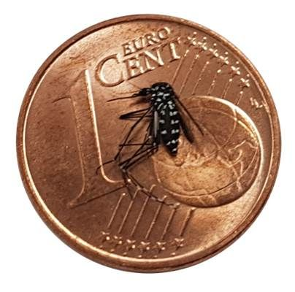**Reconnaître le moustique tigre**

**De nombreuses espèces de moustiques coexistent et peuvent être confondues. Voici des indices pour reconnaître le moustique tigre :**

* Il est **tout petit** (environ 5mm, soit plus petit qu'une pièce de 1 centime, ailes et trompe comprises) ;
* Il est **noir avec des rayures blanches** (pas de jaune) sur le corps et les pattes ;
* Il vit et pique **le jour** et en soirée (ce n'est pas lui qui vous empêche de dormir).

**Signaler sa présence**

Le moustique tigre est actif dès le printemps et jusqu’en novembre. Vous pensez avoir reconnu le moustique tigre ? Prenez-le en photo et signalez sa présence sur le portail https://signalement-moustique.anses.fr/signalement_albopictus/

Nos experts pourront ainsi confirmer l’identité du moustique (conservez-le si possible entre 2 couches de coton, au cas où nos experts en aient besoin ultérieurement).

**Votre aide permettra de localiser plus précisément les zones où le moustique tigre est implanté pour initier, si possible, les actions de lutte.**

**Agir pour se protéger et éviter sa prolifération**

Chaque femelle moustique tigre pond environ 100 œufs par ponte. Au contact de l’eau immobile (même en petite quantité), ces œufs donnent des larves. C’est là qu’il faut agir.

**PARTOUT ET MAINTENANT :**

* **Neutralisons les endroits où de l’eau peut se trouver (supprimons, rangeons, etc.)**, à l’intérieur comme à l’extérieur : seaux, fûts, coupelles des pots de fleurs, pneus usagés, encombrants, jeux d'enfants ;
* **Vérifions le bon écoulement des eaux de pluie** ;
* **Couvrons hermétiquement les réservoirs d’eau** **avec un couvercle étanche, un voile moustiquaire ou un simple tissu** : bidons d’eau, citernes, bassins ainsi que les piscines hors d’usage.

**Plus d’informations sur le site internet de l’ARS Grand Est** :

[www.grand-est.ars.sante.fr/moustique-tigre-et-maladies-vectorielles](http://www.grand-est.ars.sante.fr/moustique-tigre-et-maladies-vectorielles)

* L’apparition de cas en métropole nécessite qu’un moustique tigre pique un malade revenant d’un pays où sévissent ces maladies et transmette le virus lors d’une 2ème piqûre à une personne saine.